**Девиз «Перемешки» прост: «Нам всегда есть что перемешать!».**

Здравствуйте, это интеллектуальная игра для школьников «Перемешка», в которой даются верные и ошибочные ответы на вопросы из школьной программы и различных областей знаний, рассчитанные на эрудированных детей. В увлекательном соревновании умов сразятся ребята 5-11 классов. А тема сегодняшней игры «ВЕЛИКОБРИТАНИЯ».

**I-я перемешка**

В первой перемешке даны 6 вариантов ответа. Участники выбирают один (верный по их мнению) и оценивают свой ответ в баллах (от 1 до 10, номинал баллов повторяться не должен).

После каждого ответа участников, к списку прибавляется новый вариант ответа.

Таким образом, участникам нужно поочередно выбрать 5 вариантов. Если ответ верный, то участники получают то количество баллов, которое они определили (выбрали во время ответа), если участники отвечают не верно, то от суммы их баллов отнимают стоимость их ответа. Баллов не могут быть ниже нуля.

**II-я перемешка**

Во второй перемешке ребята могут оценивать свой ответ в любое количество баллов, не превышая уже набранной суммы. В случае ошибки, теряется выбранное количество баллов, а если ответ верен, то это количество баллов суммируется с предыдущим результатом.

Вариантов ответа 8, после каждого ответа в список прибавляется новая версия.

Участники дают 5 ответов.

**Большая перемешка**

Перед учащимися 8 вариантов ответа. Первый правильный ответ увеличивает баллы вдвое, второй- втрое, третий – в четыре раза, а четвертый – в пять раз. Но ошибаться нельзя, первая же ошибка прекратит игру и оставит участников с начальной суммой (за 2 раунда). В любое время игроки могут остановиться и прекратить игру.

(Условия и этапы игры в приложении)

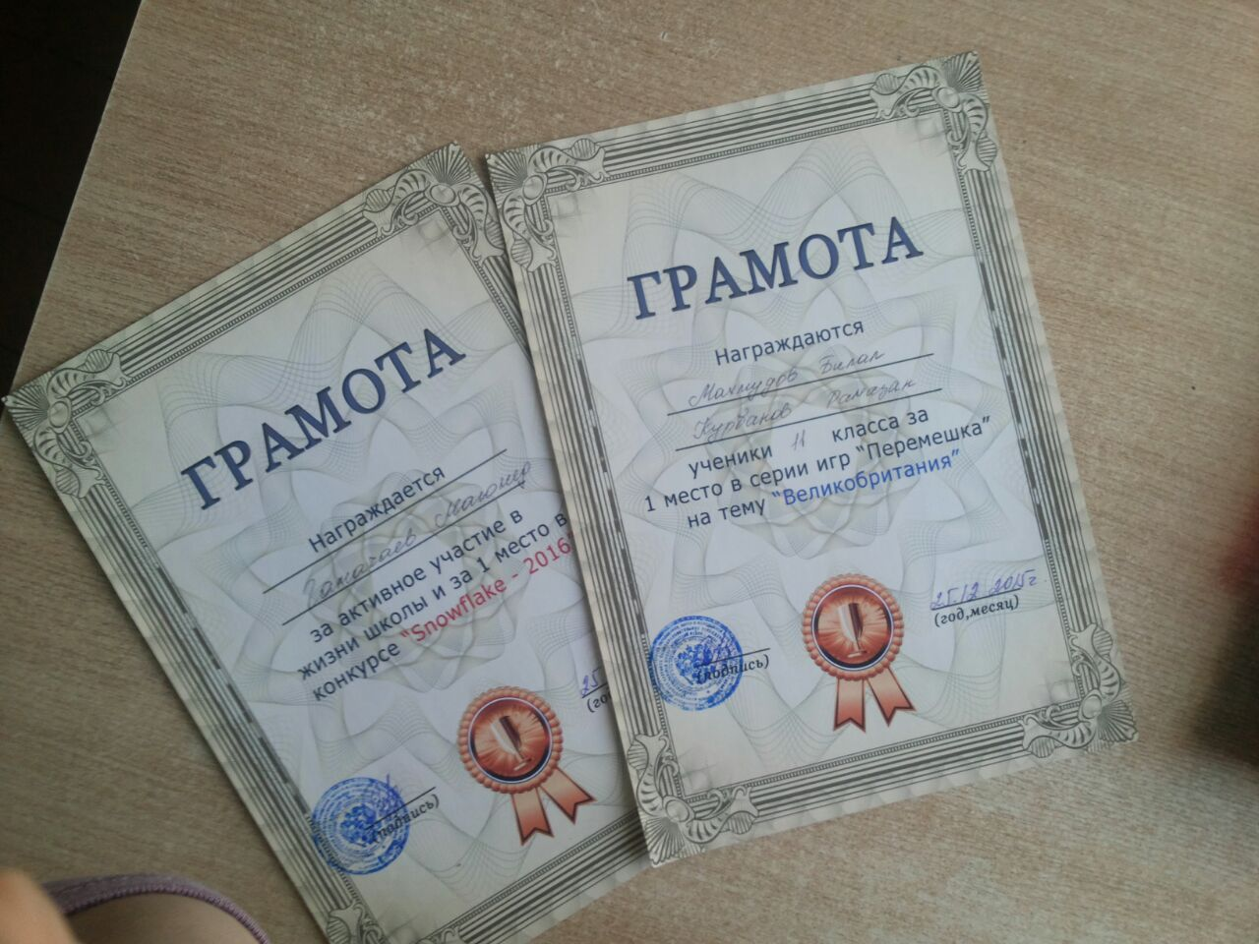

Победителями стали учащиеся 11 класса Курбанов Р. и Махмудов Б.

